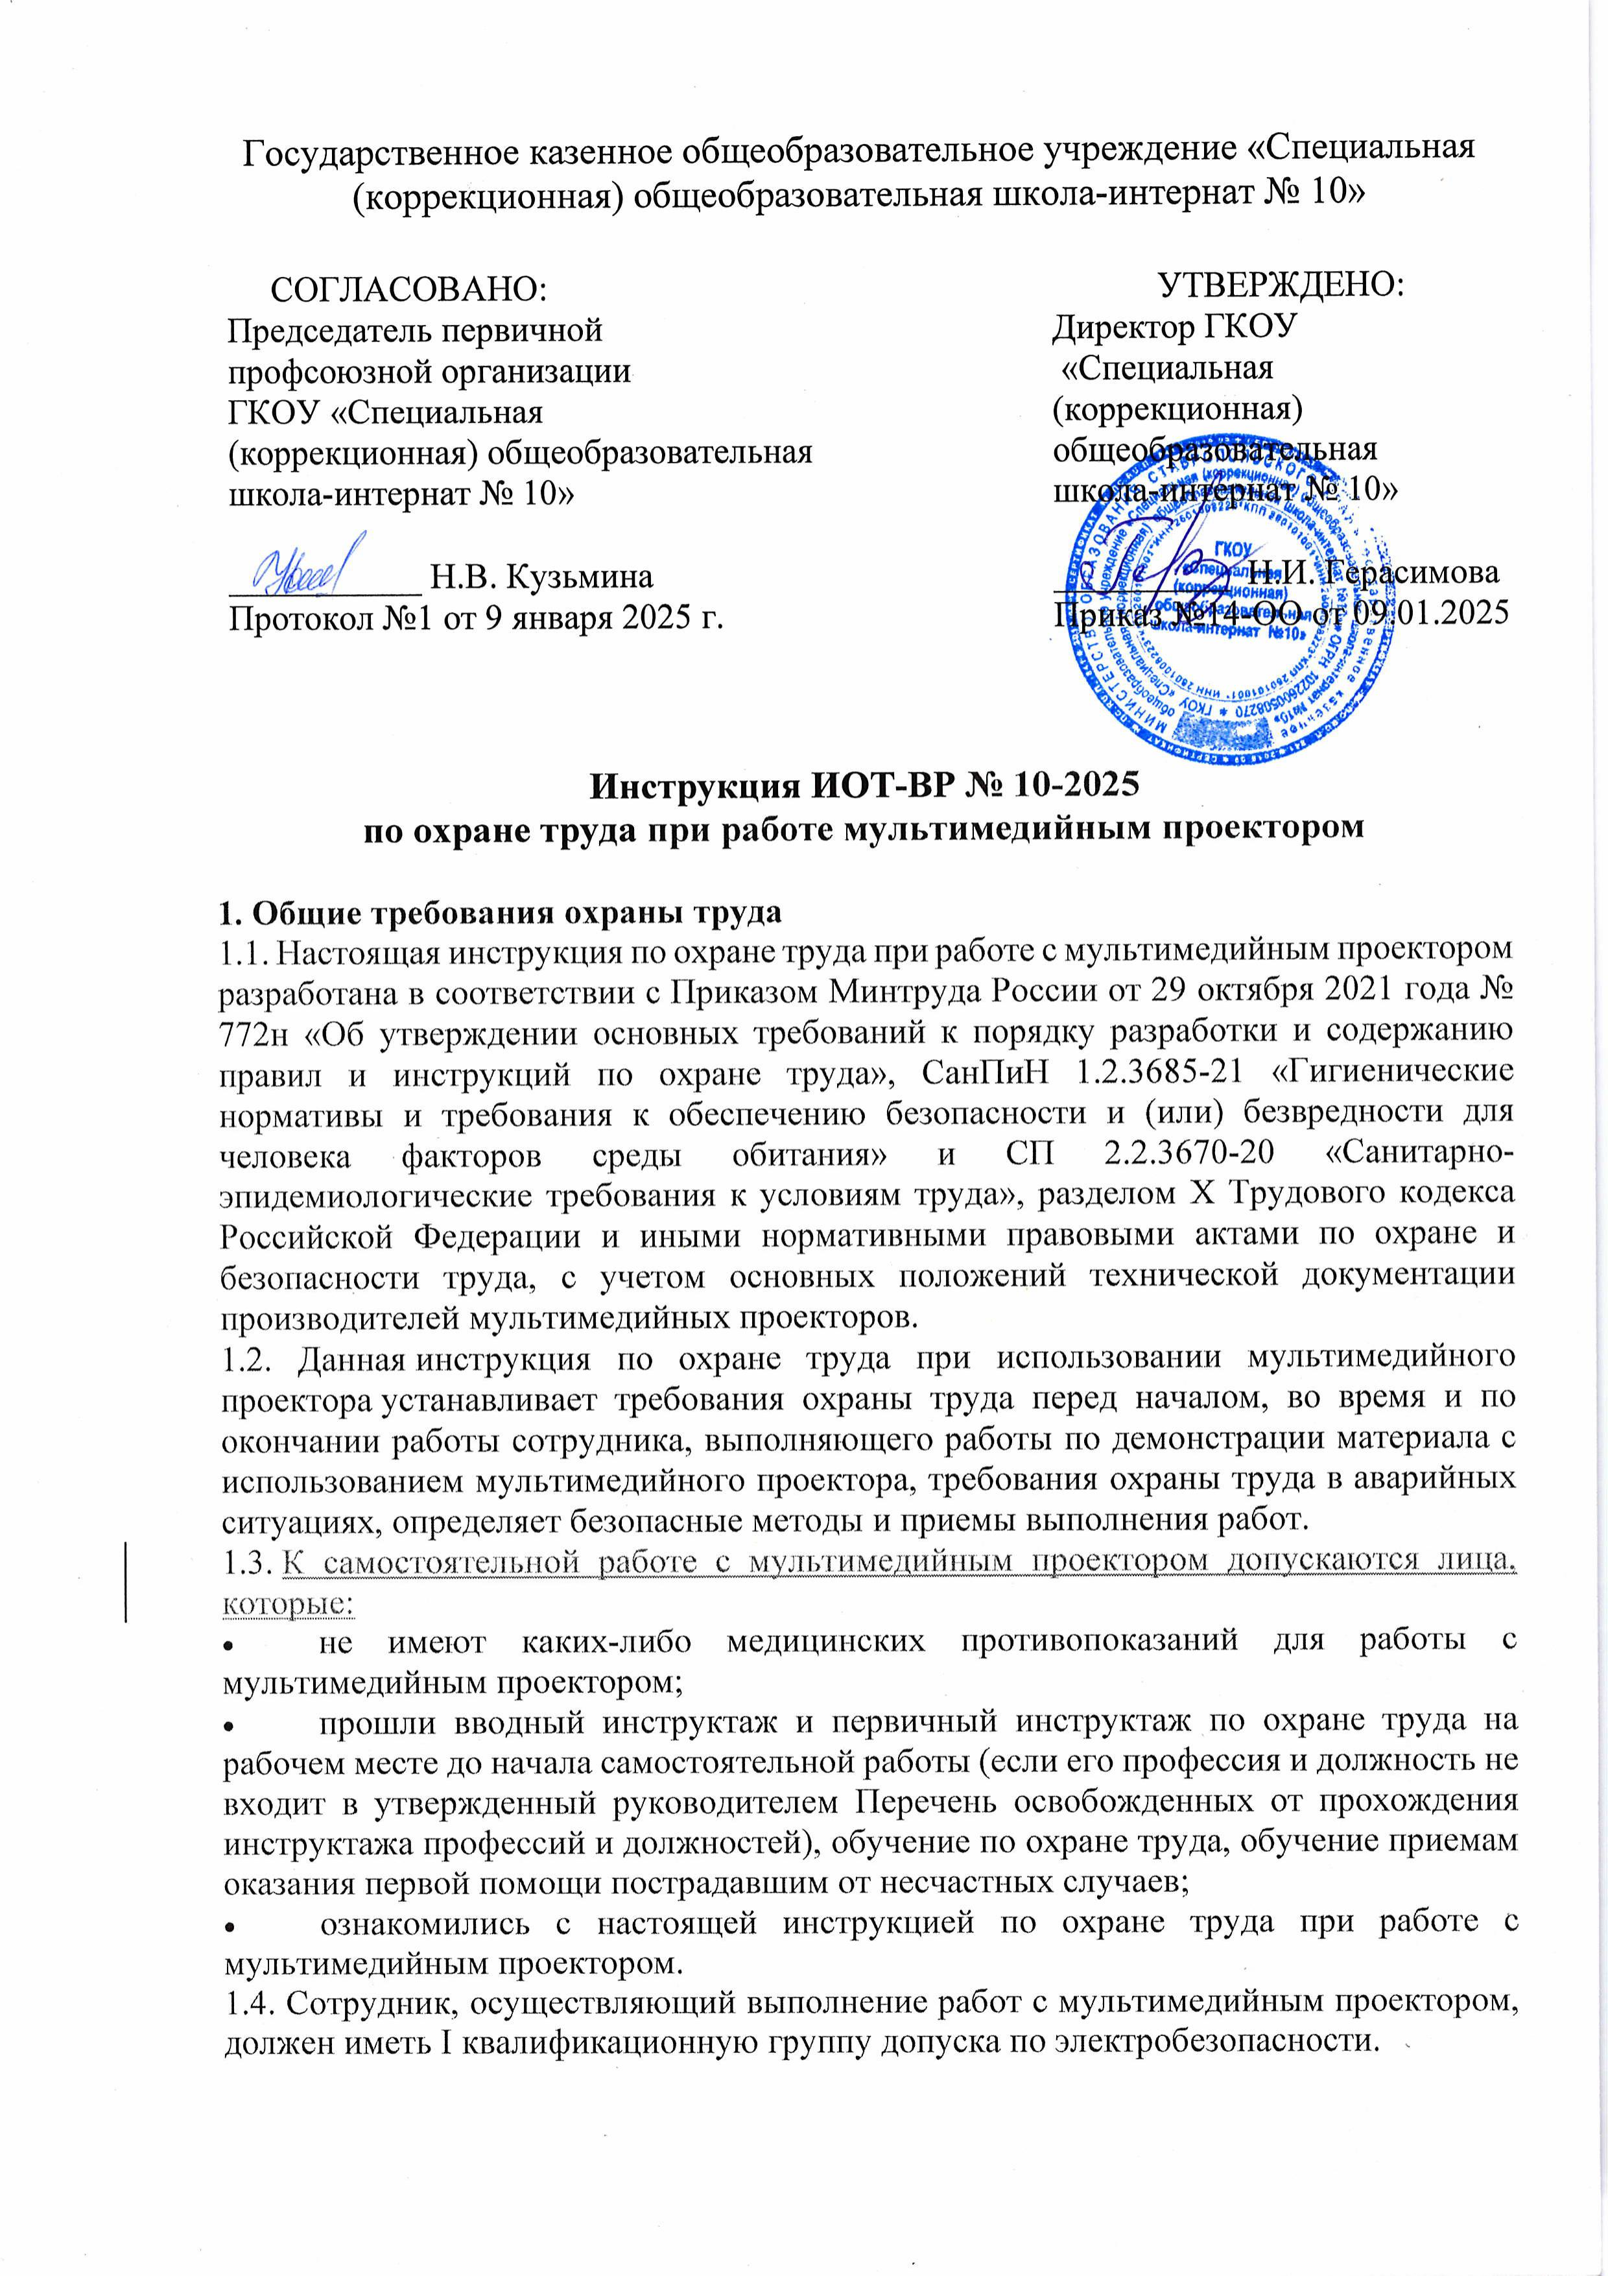

1.5. Опасные и (или) вредные производственные факторы, которые могут воздействовать на сотрудника при работе с мультимедийным проектором, отсутствуют.

1.6. Перечень профессиональных рисков и опасностей при работе с мультимедийным проектором:

* негативное воздействие на глаза прямого или отраженного светового потока (лазерного излучения) мультимедийного проектора;
* нарушение остроты зрения вследствие недостаточной освещённости помещения;
* зрительное утомление при длительном просмотре отображаемой информации;
* термические ожоги при прикосновении к объективу работающего мультимедийного проектора;
* снижение общего иммунного состояния организма вследствие продолжительного воздействия на пользователя электромагнитного излучения;
* поражение электрическим током при использовании неисправных электрических розеток и вилок, шнуров питания с поврежденной изоляцией, несертифицированных и самодельных удлинителей, при отсутствии заземления / зануления;
* поражение электрическим током при использовании неисправного мультимедийного проектора, вскрытии и прикосновении к токоведущим частям;
* статические нагрузки при незначительной общей мышечной двигательной нагрузке.

1.7. В целях соблюдения требований охраны труда при работе с мультимедийным проектором необходимо:

* знать и соблюдать требования электро- и пожаробезопасности, охраны труда и производственной санитарии при выполнении работ с мультимедийным проектором;
* соблюдать правила личной гигиены;
* знать способы рациональной организации рабочего места;
* иметь четкое представление об опасных и вредных факторах, связанных с выполнением работ с использованием мультимедийного проектора, знать основные способы защиты от их воздействия;
* пользоваться мультимедийным проектором согласно инструкции по эксплуатации производителя;
* знать порядок действий при поломке, возгорании проектора, сигналы оповещения о пожаре;
* уметь пользоваться первичными средствами пожаротушения;
* знать месторасположение аптечки и уметь оказывать первую помощь пострадавшему;
* соблюдать Правила внутреннего трудового распорядка, выполнять режим рабочего времени и времени отдыха;
* при совместном использовании проектора и компьютера (ноутбука) соблюдать [инструкцию по охране труда при работе на персональном компьютере](https://ohrana-tryda.com/node/10);
* при совместном использовании мультимедийного проектора и интерактивной доски соблюдать [инструкцию по охране труда при работе с ЭСО](https://ohrana-tryda.com/node/573);

1.8. В случае травмирования уведомить непосредственного руководителя любым доступным способом в ближайшее время. При поломке мультимедийного проектора сообщить непосредственному руководителю и не использовать данную технику до полного устранения всех выявленных недостатков и получения разрешения.

1.9. Запрещается выполнять работу с мультимедийным проектором, находясь в состоянии алкогольного опьянения либо в состоянии, вызванном потреблением наркотических средств, психотропных, токсических или других одурманивающих веществ, а также распивать спиртные напитки, употреблять наркотические средства, психотропные, токсические или другие одурманивающие вещества на рабочем месте или в рабочее время.

1.10. Сотрудник, допустивший нарушение или невыполнение требований настоящей инструкции по охране труда при использовании мультимедийного проектора, рассматривается как нарушитель производственной дисциплины и может быть привлечён к дисциплинарной ответственности и прохождению внеочередной проверки знаний требований охраны труда; если нарушение повлекло материальный ущерб - к материальной ответственности в установленном порядке.

**2. Требования охраны труда перед началом работы**

2.1. Визуально оценить состояние выключателей, включить освещение в помещении, в котором предполагается использовать мультимедийный проектор, убедиться в исправности электрооборудования:

* осветительные приборы должны быть исправны и надежно подвешены к потолку, иметь целостную светорассеивающую конструкцию и не содержать следов загрязнений;
* корпуса выключателей и розеток не должны иметь трещин и сколов, а также оголенных контактов.

2.2. Убедиться в свободности выхода из помещения, проходов.

2.3. Удостовериться в наличии первичных средств пожаротушения, срока их пригодности и доступности. Удостовериться в наличии аптечки первой помощи.

2.4. Произвести сквозное проветривание помещения, открыв окна и двери. Окна в открытом положении фиксировать крючками или ограничителями.

2.5. Убедиться в безопасности рабочего места:

* проверить мебель на предмет ее устойчивости и исправности;
* убедиться в отсутствии внешних повреждений мультимедийного проектора, персонального компьютера (ноутбука);
* оценить целостность шнуров питания, проверить плотность подведения к мультимедийному проектору, персональному компьютеру (ноутбуку);
* проверить подключение проектора к компьютеру (ноутбуку), при этом кабель должен свободно и с запасом доставать до порта;
* не допускать переплетения, скручивания, защемления кабелей;
* кабели электропитания должны располагаться с тыльной стороны устройств;
* оценить правильное расположение и устойчивость мультимедийного проектора;
* не устанавливать проектор в закрытых объемах мебели, закрытых нишах;
* убедиться в отсутствии посторонних предметов на проекторе и перед ним;
* открыть объектив проектора.

2.6. Рационально организовать рабочее место, привести его в порядок. Убрать посторонние предметы и все, что может препятствовать безопасному выполнению работы с мультимедийным проектором и создать дополнительную опасность.

2.7. При необходимости протереть мультимедийный проектор с помощью специальных салфеток для оптических приборов. Объектив не трогать голыми руками. 2.8. Включить мультимедийный проектор, удостовериться в его исправности.

2.9. Убедиться в четкости изображения, соответствующей яркости. При необходимости произвести регулировку.

2.10. При необходимости понизить уровень освещенности помещения закрыть жалюзи, шторы, частично погасить свет.

2.11. Приступать к работе разрешается после выполнения подготовительных мероприятий и устранения всех недостатков и неисправностей.

**3. Требования охраны труда во время работы**

3.1. Мультимедийный проектор необходимо использовать только в исправном состоянии, включать и выключать, использовать в соответствии с инструкцией по эксплуатации и (или) техническим паспортом.

3.2. Выполнять мероприятия, предотвращающие неравномерность освещения и появление бликов на экране.

3.3. При работе с мультимедийным проектором соблюдать порядок, не загромождать рабочее место.

3.4. Не допускать к работе с проектором посторонних лиц, сотрудников, не имеющих достаточного опыта работы с данного вида техникой.

3.5. Следить за исправной работой устройства, в особенности за работой его вентилятора, быть внимательным в работе, не отвлекаться посторонними делами.

3.6. Пульт к мультимедийному проектору ежедневно дезинфицировать в соответствии с рекомендациями производителя либо с использованием растворов или салфеток на спиртовой основе, содержащих не менее 70% спирта.

3.7. При длительной работе мультимедийного проектора предусматривать его отключение для предотвращения перегрева лампы.

3.8. Соблюдать в работе санитарно-гигиенические нормы и правила личной гигиены. 3.9. Для поддержания здорового микроклимата после каждого использования проектора осуществлять сквозное проветривание помещения, при этом окна фиксировать в открытом положении крючками или ограничителями.

3.10. При использовании мультимедийного проектора запрещается:

* смотреть прямо на луч света исходящий из проектора, прежде чем повернуться к аудитории лицом, необходимо отступить от экрана или интерактивной доски в сторону;
* направлять световой или отраженный световой поток на других людей или отражающие поверхности;
* прикасаться к объективу работающего мультимедийного проектора;
* закрывать отверстия воздухозаборника, чем препятствовать охлаждению радиатора мультимедийного проектора;
* располагать проектор вблизи нагревательных приборов и отопительных систем;
* закрывать объектив работающего проектора бумагой, тканью, иными предметами;
* размещать на устройстве какие-либо вещи, предметы;
* включать в электросеть и отключать от неё проектор мокрыми руками;
* включать устройство совместно с другим электрооборудованием или аппаратурой высокой мощности от одного источника электроснабжения;
* включать проектор только что принесенный с улицы в холодное время года;
* допускать попадание влаги на устройство;
* разбирать устройство при включенном электропитании;
* выполнять выключение рывком за шнур питания;
* передвигать или переносить включенный в электрическую сеть проектор;
* прикасаться к оголенным или с поврежденной изоляцией шнурам питания;
* сгибать и защемлять кабели питания;
* оставлять без присмотра включенный в электрическую сеть мультимедийный проектор, покидать рабочее место, не выключив устройство.

3.11. Выключать проектор, когда его использование завершено.

3.12. Соблюдать во время работы настоящую инструкцию по охране труда при работе с мультимедийным проектором, требования охраны труда и пожарной безопасности, а также установленный режим рабочего времени (труда) и времени отдыха.

3.13. Не допускать увеличения концентрации пыли в помещении, где осуществляется работа с проектором.

3.14. Запрещается самостоятельно разбирать и проводить ремонт мультимедийного проектора. Эти работы может выполнять только специалист или инженер по техническому обслуживанию данной техники.

**4. Требования охраны труда в аварийных ситуациях**

4.1. Не допускается приступать к работе с мультимедийным проектором при плохом самочувствии или внезапной болезни.

4.2. Перечень основных возможных аварийных ситуаций при работе с мультимедийным проектором, причины их вызывающие:

* ощущение действия электрического тока, поражение током при неисправности мультимедийного проектора, шнура питания, отсутствии заземления (зануления);
* пожар, возгорание, задымление, искрение вследствие неисправности проектора;
* прекращение работы проектора при прекращении подачи электроэнергии.

4.3. При возникновении неисправности в мультимедийном проекторе (посторонний шум, искрение, ощущение действия электрического тока, запаха тлеющей изоляции электропроводки) прекратить с ним работу и обесточить, сообщить непосредственному руководителю и использовать только после выполнения ремонта и получения разрешения.

4.4. Отключить мультимедийный проектор при прекращении подачи электроэнергии. 4.5. В случае получения травмы прекратить работу, позвать на помощь, воспользоваться аптечкой первой помощи, при необходимости обратиться в медицинский пункт или медицинское учреждение, поставить в известность непосредственного руководителя. При получении травмы иным сотрудником оказать ему первую помощь, при необходимости, вызвать скорую медицинскую помощь по номеру телефона 103 и сообщить о происшествии руководителю. Обеспечить до начала расследования сохранность обстановки на месте происшествия, а если это невозможно (существует угроза жизни и здоровью окружающих) – фиксирование обстановки путем фотографирования или иным методом.

4.6. В случае возникновения задымления или возгорания в помещении немедленно прекратить работу, вывести людей из помещения – опасной зоны, вызвать пожарную охрану по номеру телефона 101 (112), оповестить голосом о пожаре и вручную задействовать АПС, сообщить руководителю. При условии отсутствия угрозы жизни и здоровью людей принять меры к ликвидации пожара в начальной стадии с помощью первичных средств пожаротушения. Не направлять в сторону людей струю порошка огнетушителя.

**5. Требования охраны труда после завершения работы**

5.1. По окончании работы выключить мультимедийный проектор, дать время остыть объективу, после чего обесточить отключением из электросети. При отключении из электророзетки не дергать за шнур питания.

5.2. Привести в порядок рабочее место. При необходимости протереть мультимедийный проектор с помощью специальных салфеток для оптических приборов, продезинфицировать пульт управления устройством в соответствии с рекомендациями производителя либо с использованием растворов или салфеток на спиртовой основе, содержащих не менее 70% спирта.

5.3. Убрать проектор в место хранения (в случае переносного устройства).

5.4. Провести сквозное проветривание помещения, при этом окна фиксировать ограничителями.

5.5. Удостовериться в противопожарной безопасности помещения, в том, что противопожарные правила в помещении соблюдены.

5.6. Оценить санитарное состояние помещения. Вымыть руки с мылом.

5.7. Сообщить непосредственному руководителю о выявленных в процессе работы недостатках в работе электрооборудования, мультимедийного проектора.

5.8. Сообщить специалисту по охране труда о недостатках (при наличии) в обеспечении безопасных условий труда на рабочем месте, охраны здоровья.

Инструкцию разработал

специалист по охране труда: __________ / Лагунова Е.А.

С инструкцией ознакомлен (а)

Лист ознакомления с инструкцией ИОТ-ВР № 10-2025

при работе с мультимедийным проектором, утвержденной приказом №14-ОО от 09.01.2025 ГКОУ «Специальная (коррекционная) общеобразовательная школа-интернат № 10»

|  |  |  |  |  |
| --- | --- | --- | --- | --- |
| №  п/п | Ф.И.О. | Должность | Подпись | Дата |
|  |  |  |  |  |
|  |  |  |  |  |
|  |  |  |  |  |
|  |  |  |  |  |
|  |  |  |  |  |
|  |  |  |  |  |
|  |  |  |  |  |
|  |  |  |  |  |
|  |  |  |  |  |
|  |  |  |  |  |
|  |  |  |  |  |
|  |  |  |  |  |
|  |  |  |  |  |
|  |  |  |  |  |
|  |  |  |  |  |
|  |  |  |  |  |
|  |  |  |  |  |
|  |  |  |  |  |
|  |  |  |  |  |
|  |  |  |  |  |
|  |  |  |  |  |
|  |  |  |  |  |
|  |  |  |  |  |
|  |  |  |  |  |
|  |  |  |  |  |
|  |  |  |  |  |
|  |  |  |  |  |
|  |  |  |  |  |
|  |  |  |  |  |